INSTITUCIÓN EDUCATIVA MANUEL J. BETANCUR
INSTITUCIÓN DE CARÁCTER OFICIAL APROBADA MEDIANTE RESOLUCIÓN Nº 16353 DEL 27 DE NOVIEMBRE DE 2002 EMANADA POR LA SECRETARIA DE EDUCACION DEPARTAMENTAL
Formamos para la vida, la ciencia y la cultura

CLEI 2
CIENCIAS NATURALES
CICLO No. 6
NEFER JOSÉ ORTEGA MORALES
Tema: Los seres vivos y sus características.
Propósito:

CLASIFICACIÓN DE LOS SERES VIVOS (Lectura No.1).
Tomada de: http://www.cursosinea.conevyt.org.mx/cursos/cnaturales_v2/interface/main/recursos/antologia/cnant_5_14.htm

La diversidad de los seres vivos es enorme. Hasta el momento se conocen aproximadamente unos tres millones de seres vivos diferentes y, probablemente, quedan muchos más por descubrir. Por otra parte, el número de organismos que se han extinguido es todavía mayor, como lo demuestran los registros fósiles de muchas regiones.
Criterios para la clasificación de los seres vivos
Existen dos tipos de criterio para clasificar a los seres vivos:
Los criterios extrínsecos son los que sólo toman en cuenta las características superficiales del objeto o ser vivo que se quiere clasificar: el color, la forma, la textura, el tamaño... Estos criterios generalmente son convencionales, arbitrarios y muy relativos, debido a que dependen de la percepción de un individuo o un grupo de personas. Las primeras clasificaciones estaban basadas en este tipo de criterio y se denominan empíricas, porque se construían con base en la experiencia que los seres humanos adquirían del medio. Por ejemplo, esto equivaldría a clasificar a los seres vivos por su utilidad, precio, sabor, etc.
Los criterios intrínsecos toman en cuenta las características internas y externas de los objetos o seres vivos que se quieren clasificar: su composición, estructura, grado de organización e incluso su origen. Para elaborar una clasificación con este tipo de criterio, es necesario hacer un análisis profundo y detallado del conjunto de objetos o seres vivos que se quieren clasificar. En todas las ciencias se utilizan los criterios intrínsecos para realizar cualquier tipo de ordenamiento o clasificación. En Biología, las clasificaciones actuales utilizan este tipo de criterio, por lo que se denominan clasificaciones científicas.
Los sistemas de clasificación
En la actualidad se distinguen dos tipos de sistemas de clasificación:
Los sistemas artificiales están basados en criterios extrínsecos de los seres vivos: forma, color, tamaño... A diferencia de las clasificaciones empíricas, las clasificaciones artificiales utilizan descripciones científicas de la anatomía y morfología de cada uno de los organismos que se están describiendo.
Los sistemas naturales, también denominados sistemas científicos de clasificación, son sistemas basados en criterios intrínsecos, por ejemplo, el grado de parentesco evolutivo que existe entre los seres vivos y la composición bioquímica de los organismos.
En los sistemas naturales, además de las características de semejanza y diferencia entre los seres vivos, también se toman en cuenta las estructuras internas del organismo y el tipo de información genética que posee.

LECTURA No. 2
Tomado de: http://www.hezkuntza.ejgv.euskadi.eus/contenidos/informacion/dia6/es_2027/adjuntos/zubirik_zubi/unidades_didacticas_EL2/CIENCIAS_NATURALEZA/1_SERESVIVOS/01_LOS_SERES_VIVOS_ALUMNADO.pdf
En la naturaleza existen más de dos millones de especies de seres vivos. Los seres vivos nacen, se alimentan, crecen, se relacionan unos con otros, se reproducen y se mueren. Hay seres vivos muy pequeños que sólo se pueden ver con el microscopio, como por ejemplo los microbios y otros muy grandes, como las ballenas. Todos los seres vivos están formados por células. La célula es la unidad más pequeña de los seres vivos. Hay seres formados por una sola célula: son unicelulares y otros formados por muchas células: son seres pluricelulares. Para ver las células nos hace falta el microscopio, aunque hay algunas muy grandes, como por ejemplo los huevos de las aves. Las partes más importantes de la célula son: - el núcleo, que controla todas las actividades de la célula - el citoplasma, que es la parte que rodea al núcleo - la membrana plasmática, que es una capa que rodea o envuelve a la célula. Cada una de las células realiza las funciones más importantes de los seres vivos: - la nutrición: consigue las sustancias necesarias para vivir (oxígeno, agua, alimentos...) - la relación: la célula se pone en contacto con lo que está alrededor, para poder tener información y responder a la situación. Por ejemplo, si necesita agua y no tiene, puede formar una protección para defenderse - la reproducción: las células fabrican otras células, que son copias de ellas mismas.

ACTIVIDAD No. 1
Observa con atención cada una de las imágenes –los conoces cierto- y lee la información que se presenta de cada uno de los recuadros, ubica el nombre del animal que concuerde con la descripción.
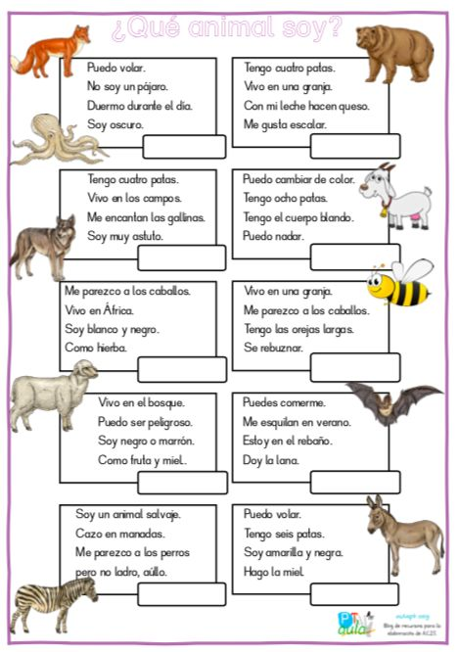
ACTIVIDAD No. 2
Teniendo como base la lectura No. 2 contesta las siguientes preguntas:
- ¿En qué se distingue un ser vivo de un ser no vivo?
- Escribe los nombres de cuatro especies de seres vivos, desde el más pequeño que conoces, hasta el más grande.
- ¿Cuál es la unidad más pequeña de los seres vivos? ¿Cuáles son sus partes?
- ¿Cuáles son las funciones más importantes de los seres vivos?

ACTIVIDAD No. 3
¿Con cuál de las tres funciones más importantes de los seres vivos se puede relacionar lo siguiente?
- Una persona que bebe agua ej. de respuesta: se relaciona con la función de la nutrición.
- Un perro que ladra
- Un mosquito que pica a una persona
- Las flores de un manzano

ACTIVIDAD No. 4

A continuación se presentan unas palabras que se han estudiado en el texto anterior, que aparecen desordenadas. Debes hacer lo siguiente: ordenar las letras de las palabras y definir cada una de las palabras.

BORCIMIO: __ __ __ __ __ __ __ __
______________________________________________________________________________________________________________________________________________________________________________________________________________________________________________________

CULNOE: __ __ __ __ __ __
______________________________________________________________________________________________________________________________________________________________________________________________________________________________________________________

SALPOCTIMIA: __ __ __ __ __ __ __ __ __ __ __
______________________________________________________________________________________________________________________________________________________________________________________________________________________________________________________

BRAMEMNA: __ __ __ __ __ __ __ __
______________________________________________________________________________________________________________________________________________________________________________________________________________________________________________________

SALMAPICAT: __ __ __ __ __ __ __ __ __ __
______________________________________________________________________________________________________________________________________________________________________________________________________________________________________________________

